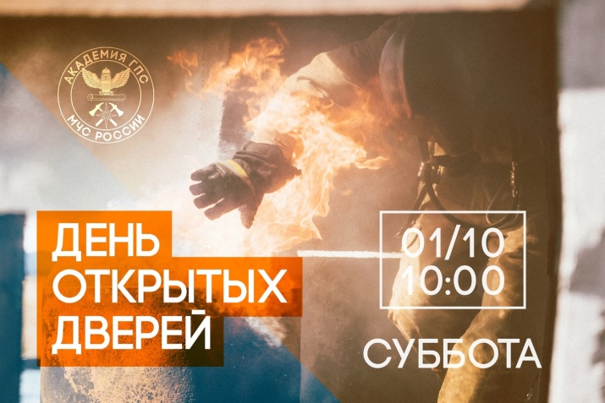

ДЛЯ ТЕХ, КТО   РЕШИЛ  СТАТЬ  СПАСАТЕЛЕМ  
  
1 октября состоится день открытых дверей в Академии Государственной противопожарной службы МЧС России  
  
1 октября 2022 года Академия государственной противопожарной службы МЧС России откроет свои двери для будущих абитуриентов и их родителей.  
Для гостей будет организована экскурсия по Академии, в рамках которой представители вуза познакомят всех желающих с учебно-материальной и научно-лабораторной базой, а также основными объектами социально-бытовой инфраструктуры учебного заведения.  
  
На встрече с руководством вуза расскажут о правилах приема, специальностях и направлениях подготовки, перспективах трудоустройства, а также дадут ответы на вопросы, волнующие будущих курсантов и студентов.  
  
На плацу Академии курсантами и студентами, заступающими на дежурство в пожарно-спасательные части, будет организовано показательное выступление с имитацией тушения условного пожара и ликвидацией дорожно-транспортного происшествия.  
Ждём вас по адресу: г. Москва, м. ВДНХ, ул. Бориса Галушкина, д.4.  
Встреча гостей начнется в 9.30 на контрольно-пропускном пункте 1 (вход через главные ворота). При себе иметь документ, удостоверяющий личность.  
В целях предупреждения распространения новой коронавирусной инфекции на Дне открытых дверей будет предусмотрено проведение обязательной термометрии и соблюдение социальной дистанции. Гости Академии в свою очередь должны иметь при себе индивидуальные средства защиты.  
  
#МЧСРоссии#МЧС66#Образование#МалышевскийГО#59ПСО#109ПСЧ